Trabalho TEÓRICO/PRÁTICO 3
Chave Pública, PGP e S/MIME

Docente: Mário Jorge Pina da Fonseca Pinto

Discente: 127111 - Douglas cancella nunes lobo

28.04.2025

Indíce
Indíce de figuras 3
Introdução 4
Parte I 5
Parte II 7
Parte III 9

Indíce de figuras
Figure 1-Evidência dos arquivos enviados por mim com a minha assinatura em EdDSA 6
Figure 2-Evidência da verificação feita dos ficheiros providos pelo professor 6
Figure 3-Evidência do meu envio de um arquivo encriptado com a minha chave RSA privada como desafio para o professor desencriptar 8
Figure 4-Evidência acessível em https://keys.openpgp.org/search?q=douglascnlobo%40ua.pt 9
Figure 5-Evidência no meu cliente de correio eletrónico — o Thunderbird — com a minha chave openPGP criada com GnuPG 9

Introdução
Neste trabalho, vou implementar e testar algoritmos de criptografia assimétrica, como EdDSA e RSA, para gerar chaves, assinar e verificar mensagens. Devido à indisponibilidade dos serviços de autenticação, só consegui explorar o OpenPGP, mas não o S/MIME. Com foco em segurança em comunicações digitais, incluindo a encriptação de mensagens e o uso de assinaturas digitais.

Parte I
Desenvolvi o programa ecc_key_generator para gerar chaves assimétricas EdDSA (Ed25519) e exportá-las para arquivos PEM. A biblioteca pycryptodome foi utilizada para a implementação da geração de chaves. O processo gera duas chaves a partir de uma base de texto: pública e privada, através de operações em curvas elípticas, garantindo a criptografia. O processo está disponível no arquivo enviado em anexo: ecc_key_generator0.py.
Ao desenvolver o programa ecc_key_generator, aprendi como gerar chaves assimétricas utilizando o algoritmo EdDSA (Ed25519) e exportá-las para arquivos PEM. A principal aprendizagem foi entender o funcionamento das curvas elípticas e como elas são usadas na criptografia para garantir a segurança. Utilizei a biblioteca pycryptodome para implementar a geração das chaves, aplicando conceitos de criptografia prática, como a exportação de chaves protegidas por senha. Esse processo me proporcionou uma compreensão mais profunda sobre a geração, exportação e proteção de chaves em sistemas criptográficos.
Ao desenvolver o programa ecc_sign, aprendi como assinar digitalmente um arquivo usando o algoritmo EdDSA e uma chave privada. Entendi como importar uma chave privada, ler um arquivo e gerar a assinatura digital. Também aprendi a importância de proteger a chave privada com uma passphrase e como gerar e armazenar a assinatura em formato JSON. Esse exercício me ajudou a compreender como a criptografia assimétrica funciona na prática, especialmente no que diz respeito à integridade e autenticidade de dados. O processo está disponível no arquivo enviado em anexo: ecc_sign0.py.
Ao desenvolver o programa ecc_verify, aprendi como verificar a autenticidade de uma assinatura EdDSA usando a chave pública correspondente. Entendi como importar a chave pública e ler um arquivo JSON que contém a assinatura e o nome do arquivo assinado. O programa usa a chave pública para verificar se a assinatura corresponde ao conteúdo do arquivo, garantindo a integridade dos dados. Esse exercício me ajudou a entender a aplicação prática de criptografia assimétrica para validação de dados e a importância de verificar a autenticidade das informações. O processo está disponível no arquivo enviado em anexo: ecc_verify0.py.
As evidências do extra pedido nessa parte estão no E-Learning.
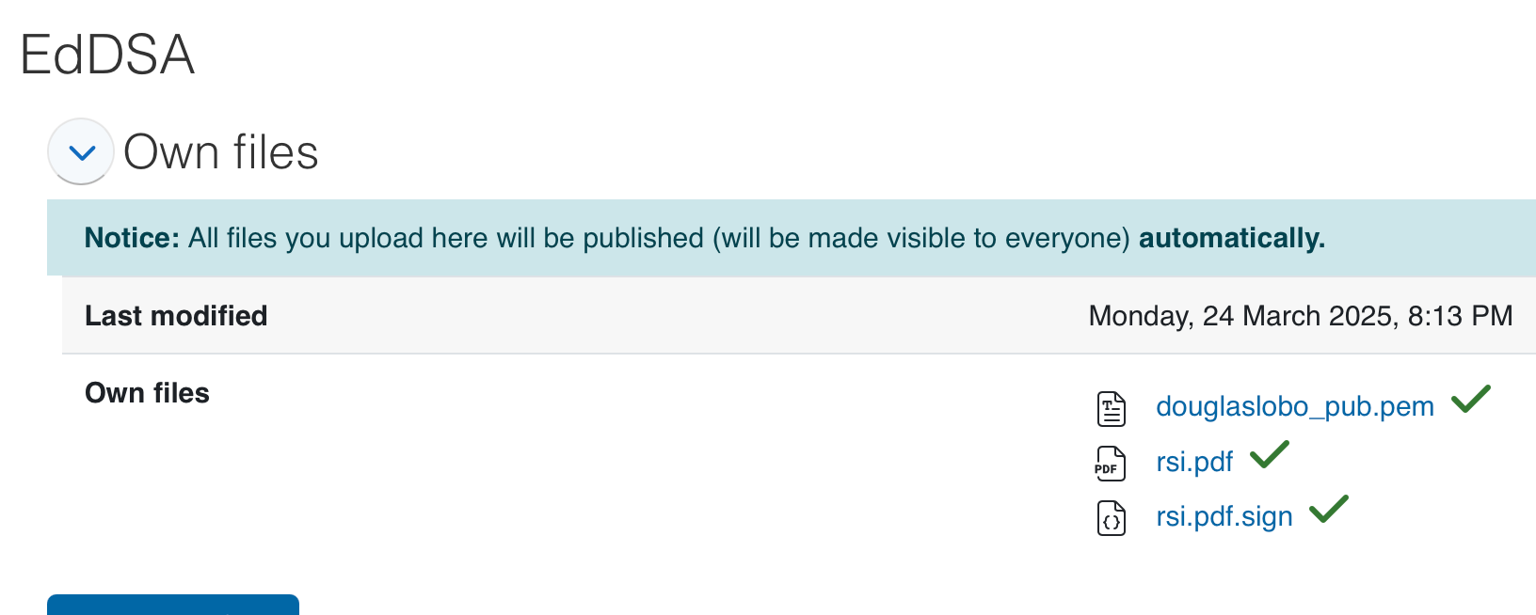
Figure 1-Evidência dos arquivos enviados por mim com a minha assinatura em EdDSA
Criei um par de chaves EdDSA — pública e privada — e partilhei a minha chave pública EdDSA. Assinei um arquivo com a minha chave privada e partilhei o pdf e a assinatura que fiz do mesmo.
Obtive um ficheiro, a chave pública EdDSA de um colega e a assinatura do ficheiro. E validei a assinatura do arquivo.
E validei a chave do professor, com os ficheiros por si disponibilizados.
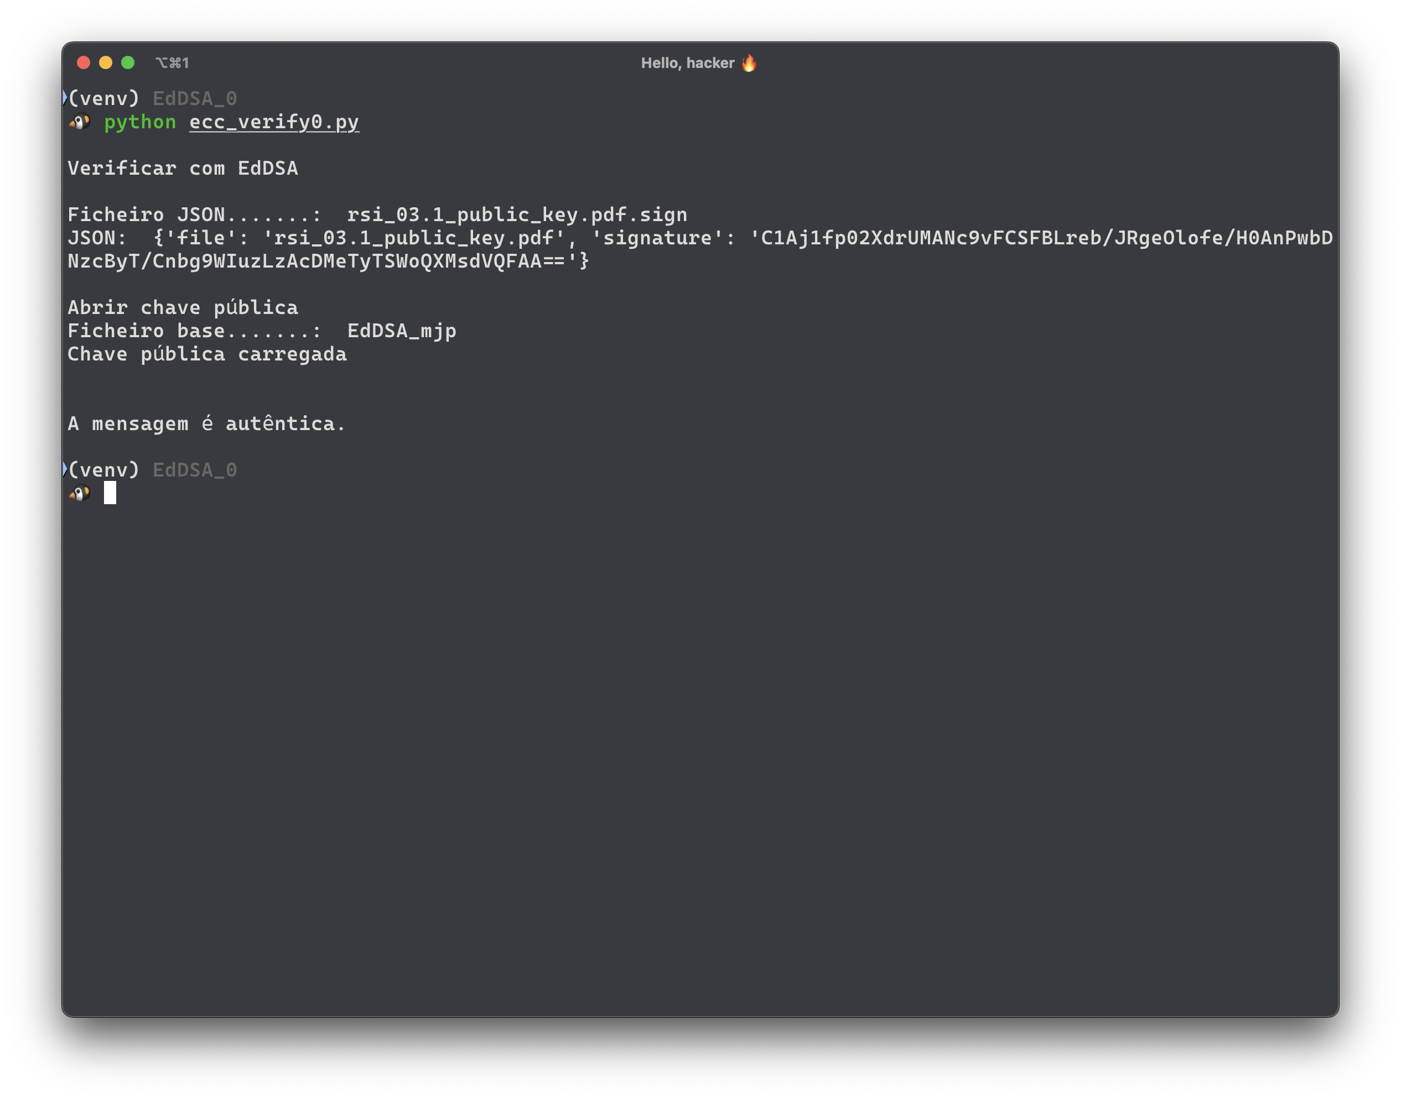
Figure 2-Evidência da verificação feita dos ficheiros providos pelo professor

Parte II
Desenvolvi o programa rsa_key_generator para gerar chaves assimétricas RSA e exportá-las para arquivos PEM. A biblioteca pycryptodome foi utilizada para a implementação da geração de chaves. O processo gera duas chaves: pública e privada, com base no número de bits fornecido pelo usuário, e as exporta para arquivos PEM. O processo está disponível no arquivo enviado em anexo: rsa_key_generator0.py.
Ao desenvolver o programa rsa_key_generator, aprendi como gerar chaves assimétricas utilizando o algoritmo RSA e exportá-las para arquivos PEM. A principal aprendizagem foi entender o impacto do número de bits na segurança das chaves geradas. Utilizei a biblioteca pycryptodome para implementar a geração das chaves, aplicando conceitos de criptografia prática, como a proteção da chave privada com uma passphrase. Esse exercício me proporcionou uma compreensão mais profunda sobre a geração e a proteção de chaves RSA.
Ao desenvolver o programa rsa_encrypt, aprendi como encriptar uma mensagem usando a chave pública RSA fornecida. O programa carrega a chave pública de um arquivo PEM, lê a mensagem de um arquivo e utiliza o algoritmo de criptografia OAEP (Optimal Asymmetric Encryption Padding) para encriptar os dados. A mensagem encriptada é então armazenada em um arquivo JSON. Esse exercício me ajudou a entender como usar a criptografia assimétrica para garantir a confidencialidade dos dados. O processo está disponível no arquivo enviado em anexo: rsa_encrypt0.py.
Ao desenvolver o programa rsa_decrypt, aprendi como desencriptar uma mensagem RSA usando a chave privada correspondente. O programa carrega a chave privada de um arquivo PEM, lê a mensagem encriptada de um arquivo JSON e a desencripta usando o algoritmo OAEP. Esse exercício me ajudou a entender como funciona o processo de desencriptação em sistemas de criptografia assimétrica e a importância de proteger a chave privada. O processo está disponível no arquivo enviado em anexo: rsa_decrypt0.py.
As evidências do extra pedido nessa parte estão no E-Learning.
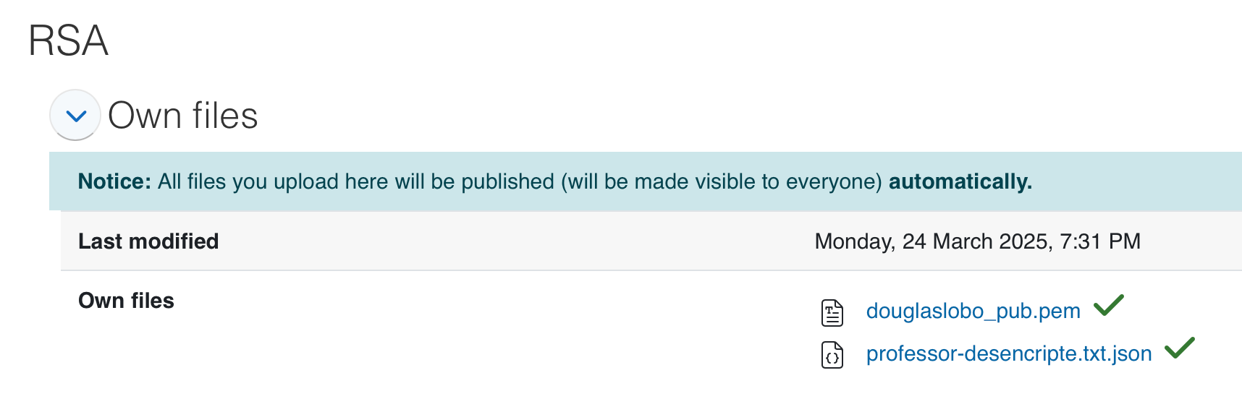
Figure 3-Evidência do meu envio de um arquivo encriptado com a minha chave RSA privada como desafio para o professor desencriptar

Foram criados, um par de chaves — pública e privada — e com elas assinou-se o documento professor-desencripte.txt.json utilizando da chave privada.
Depois, como pedido encriptei uma mensagem com a chave pública RSA de um colega. Enviei a mensagem encriptada para o colega desencriptar. Obtive uma mensagem encriptada. Desencriptei a mensagem com a minha chave privada RSA. Encriptei uma mensagem com a chave pública RSA publicada em anexo. E enviei por email para o professor a mensagem encriptada.

Parte III
Em vez de utilizar os softwares sugeridos, optei por usar o GnuPG para macOS, que instalei via Homebrew. Após a instalação, criei um par de chaves OpenPGP e associei a chave pública ao meu email institucional. Para aumentar a segurança, defini uma passphrase para proteger a chave privada. O processo foi simples e rápido, e logo depois publiquei minha chave pública no servidor www.keys.openpgp.org, onde também disponibiliza a minha fingerprint.
Para verificar a acessibilidade da minha chave, pesquisei no servidor e confirmei que ela estava disponível durante o período de validade de uma semana, o qual defini na chave. Esse processo me ajudou a compreender como o gerenciamento de chaves OpenPGP funciona na prática, especialmente no que diz respeito à publicação e verificação de chaves públicas para garantir a comunicação segura.
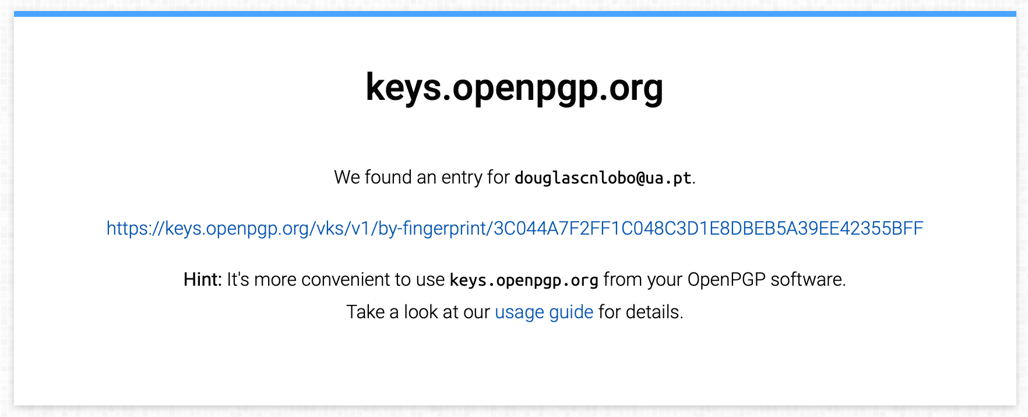
Figure 4-Evidência acessível em https://keys.openpgp.org/search?q=douglascnlobo%40ua.pt
Configurei um cliente de correio eletrónico — o Thunderbird — com a minha chave OpenPGP, utilizando de GnuPG criei as chaves — pública e privada.
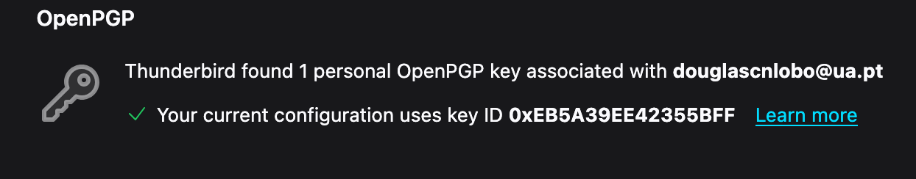
Figure 5-Evidência no meu cliente de correio eletrónico — o Thunderbird — com a minha chave openPGP criada com GnuPG
Enviei uma mensagem de correio eletrónico para o email do professor mjp@ua.pt assinada com a minha chave OpenPGP e assinado e encriptado.

